济南大学通识选修课上新课：“课程任课资格申请（教师）”
操 作 说 明

一、系统登录
教师可以直接在IE[10及以上版本]浏览器、360浏览器[急速模式]、Chrome 浏览器、火狐浏览器上输入网址http://jwgl.ujn.edu.cn登陆，进入用户登录界面（见图），登陆的帐号密码与原正方系统一致。(请各位老师不要忘记关闭所有开启的窗口，以防他人进入，造成不良后果！)



二、进入系统进行如下操作
1.流程：申请→课程任课资格申请（教师）→申请→选择申请课程→课程归属→提交申请→等待审核。具体如下图1—图5
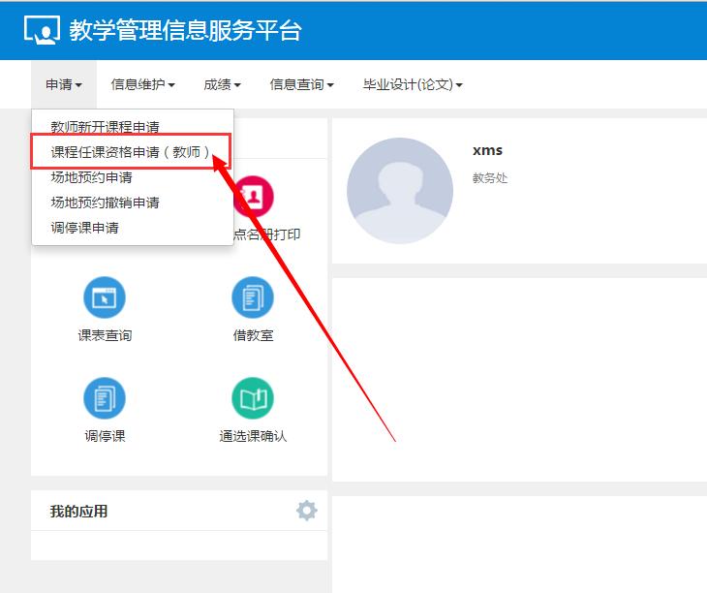
图1

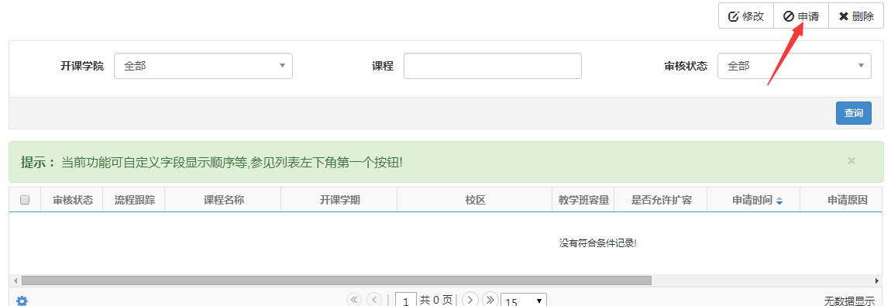
图2

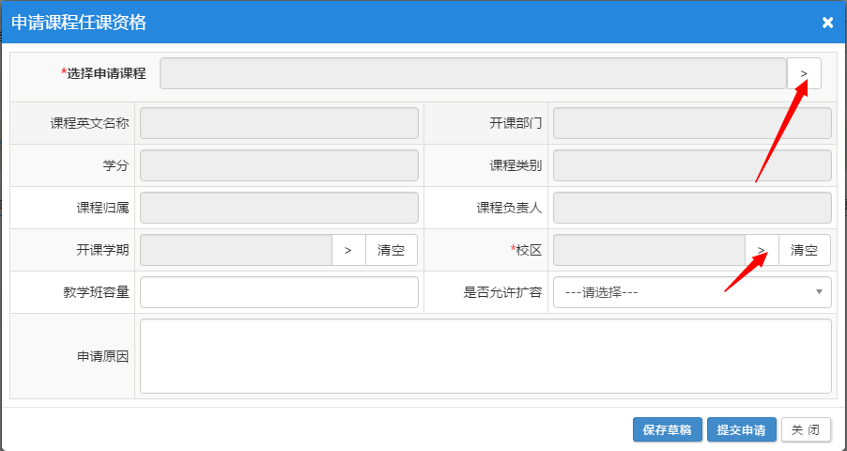
图3
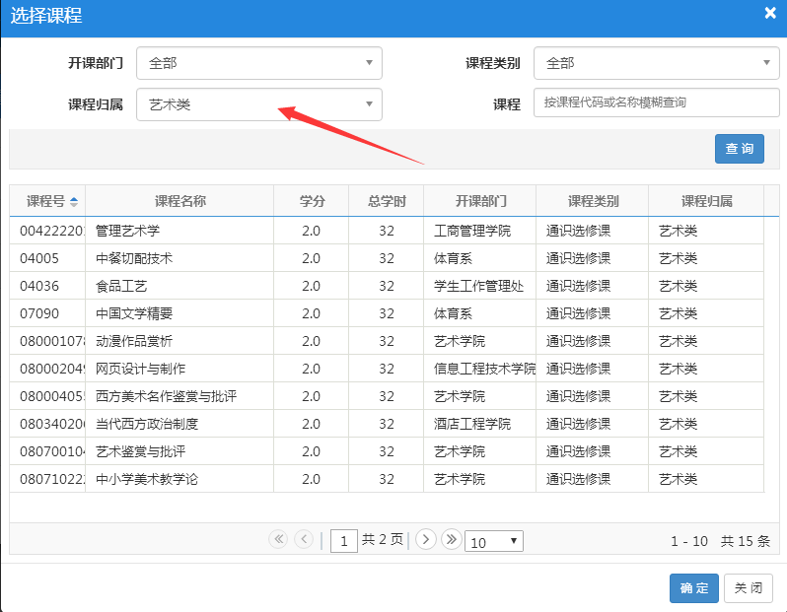

图4
开课部门： 教务处
根据课程号或课程名称：查询课程

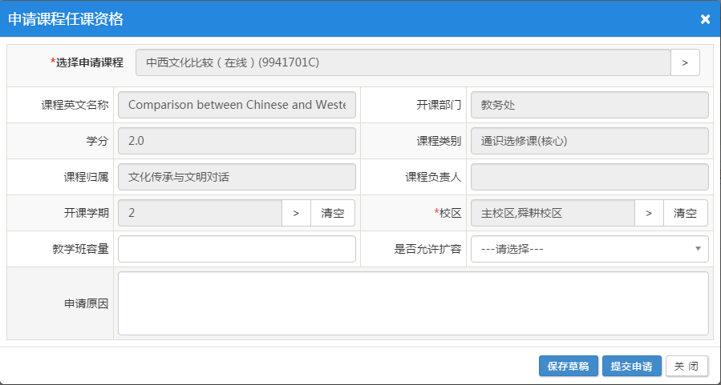

图5

